




1 Faire fondre un peu de beure dans la casserole.
2. Eplucher les pommes.
3 Couper les pommes en petits morceaux.
4. Laisser cuire.
5. Ajouter du sucre.

6. Hum ! Que çà sent bon.

Une pomme
Du Beurre

Du sucre
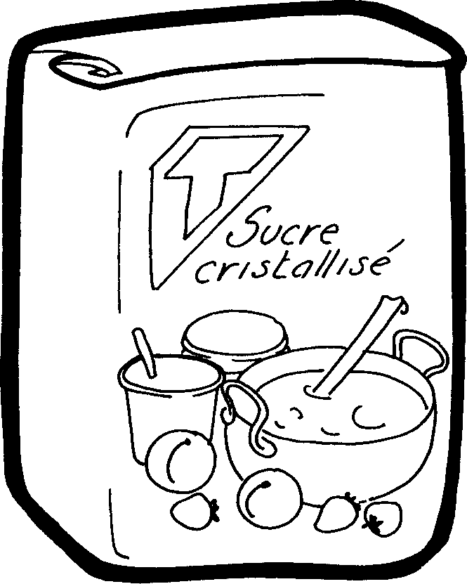
Une casserole
